Fento 400/400 Pro clip elastieken
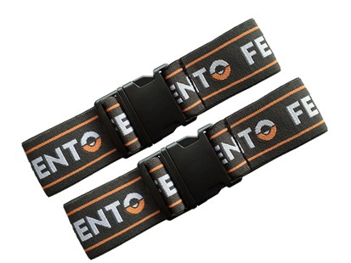
Stevig elastiek met clip-sluiting zorgt voor een comfortabele bevestiging van de FENTO 400 aan het onderbeen.
De brede band zit om de kuit en knelt zodoende niet af in de knieholte.
Bij normaal gebruik gaan deze banden 6 maanden mee.

